Functional Specification

R-01201

수강생 마스터 데이터 생성

목 차

1. 개요
2. Data Flow
3. Screen Layout
4. Table Storage Layout
5. Reference Table
6. 요구사항
7. 개요
8. 학원에 등록한 수강생들을 관리하기 위한 목적
9. Data Flow

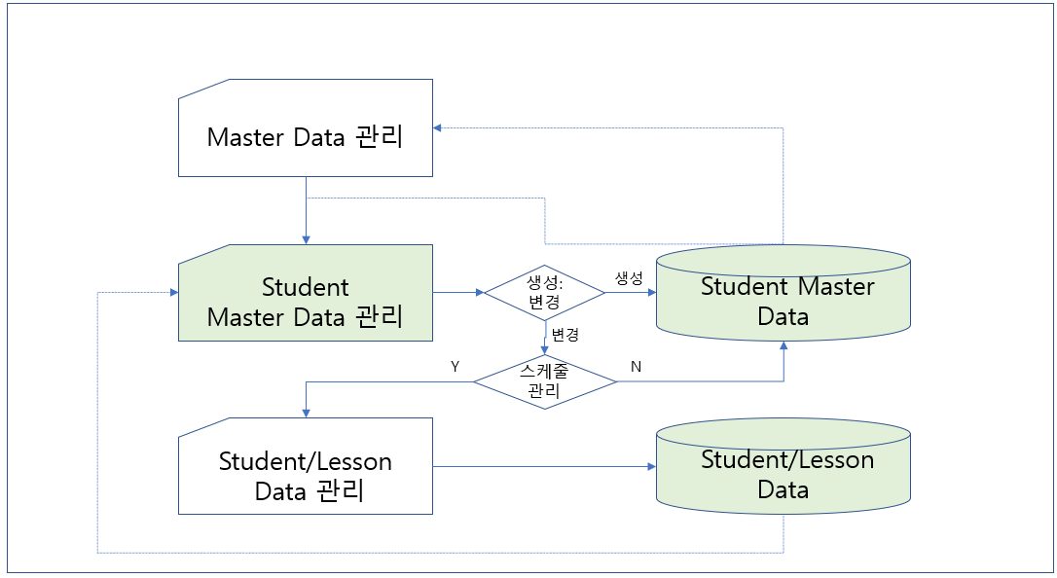

1. Screen Layout
2. Input Screen

|  |  |  |  |  |
| --- | --- | --- | --- | --- |
| ID | Name | Type | Length | 비고 |
| IS_001 | 수강생 등록 | Label |  | Title |
| IS_002 | ID | Label |  |  |
| IS_003 | ID | O |  | 필수정보 입력 후 ID 생성 가능 |
| IS_004_1 | ID 추가 | Icon |  | Hovering 기능 적용 |
| IS_004_2 | 새로고침 | Icon |  | Hovering 기능 적용, 변경만 적용 |
| IS_005 | 이름(필수) | Label |  |  |
| IS_006 | 이름 | I/O | C10 |  |
| IS_007 | 연락처(필수) | Label |  |  |
| IS_008 | 연락처 | I/O | C10 |  |
| IS_009 | 성별 | Label |  |  |
| IS_010 | 남 | RadBtn |  |  |
| IS_011 | 여 | RadBtn |  |  |
| IS_012 | 활성 | ChkBox |  | Default : Check |
| IS_013 | 직업 | Label |  |  |
| IS_014 | 직업 | CmbBox |  | 대졸, 석사졸, 박사졸, 대재, 고졸 |
| IS_015 | 직장/학교명 | Label |  |  |
| IS_016 | 직장/학교명 | Date | D40 |  |
| IS_017 | 생년월일 | Label |  |  |
| IS_018 | 생년월일 | Date | D40 |  |
| IS_019 | 주소 | Label |  |  |
| IS_020 | 주소 | I/O | C40 |  |
| IS_021 | 비고1 | Label |  |  |
| IS_022 | 비고1 | I/O | C40 |  |
| IS_023 | 비고2 | Label |  |  |
| IS_024 | 비고2 | I/O | C40 |  |
| IS_025 | 강좌 정보 | Label |  | 변경 만 적용 |
| IS_026 | 레슨 정보 | Table |  | 강좌(강좌명), 강사(강사명), 강의실(강의실ID : 강의실명), 시간(시간ID : 시간내용), 요일, 시작시간, 종료시간 정보 출력  변경 만 적용 |
| IS_027 | 수강생/강좌 정보 | Icon |  | 수강생/강좌정보 Dialog로 이동,  변경 만 적용 |
| IS_028 | 저장 | Button |  | 실행 시 ID 및 필수 입력정보가 입력되었는 지 체크함 |
| IS_029 | 나가기 | Button |  |  |

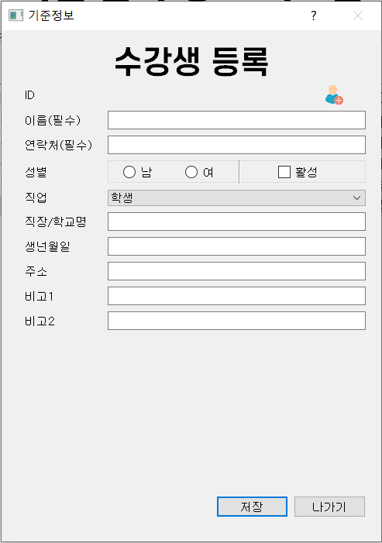

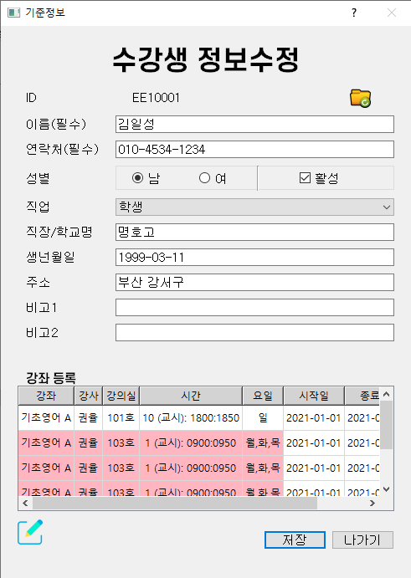

1. Output Screen

위 Input Screen과 동일

1. Table Storage Layout

|  |  |  |  |  |  |  |
| --- | --- | --- | --- | --- | --- | --- |
| Table ID | TB_008 | | | Table 명 | EE_master_list | |
| ID | Name | Length | 비고 | | |
| LSN_GRD | 기준정보유형 | C2 | 필수 | | |
| LSN_ID | ID | C10 | 필수 | | |
| LSN_NAM1 | 이름 | C10 | 필수 | | |
| LSN_NAM2 | 연락처 | C40 | 필수 | | |
| LSN | 성별 | C1 |  | | |
| LSN_ST | 직업 | C40 |  | | |
| LSN_END | 직장/학교명 | C40 |  | | |
| LSN_RMK1 | 생년월일 | C40 |  | | |
| LSN_RMK2 | 주소 | C40 |  | | |
| LSN_RMK3 | 비고1 | C40 |  | | |
| LSN_RMK4 | 비고2 | C40 |  | | |
| LSN_ACT | 활성 |  | 활성 시 Main Screen의 정보들이 활성 시즌인 데이터 선택 | | |
| CRT_DAT | 생성일 | Time |  | | |
| CRT_NAM | 생성인 | C10 |  | | |
| CHG_DAT | 변경일 | Time |  | | |
| CHG_NAM | 변경인 | C10 |  | | |

1. Reference Table

|  |  |  |  |  |  |
| --- | --- | --- | --- | --- | --- |
| Table ID | TB-002 | | | Table 명 | AA_time_period |
| ID | Name | Length | 비고 | | |
| TP_ID | 시즌ID | C10 |  | | |
| TP_HOUR | 시간ID | C2 |  | | |
| TP_CNT | 내용 | C40 | 시작시간:종료시간 | | |
| TP_ST | 시작시간 | D12 |  | | |
| TP_END | 종료시간 | D12 |  | | |
| CRT_DAT | 생성일 | Time |  | | |
| CRT_NAM | 생성인 | C10 |  | | |
| CHG_DAT | 변경일 | Time |  | | |
| CHG_NAM | 변경인 | C10 |  | | |

|  |  |  |  |  |  |  |
| --- | --- | --- | --- | --- | --- | --- |
| Table ID | TB_003 | | | Table 명 | BB_master_list | |
| ID | Name | Length | 비고 | | |
| RM_GRD | 기준정보유형 | C2 | 필수 | | |
| RM_ID | 강의실ID | C10 | 필수 | | |
| RM_NAM1 | 강의실명1 | C10 | 필수 | | |
| RM_NAM2 | 강의실명2 | C40 | 필수 | | |
| RM_POP | 수용인원 | C3 |  | | |
| RM_RMK | 특이사항 | C40 |  | | |
| RM_RMK1 | 비고1 | D12 |  | | |
| RM_RMK2 | 비고2 | C40 |  | | |
| RM_RMK3 | 비고3 | C40 |  | | |
| RM_RMK4 | 비고4 | C40 |  | | |
| RM_RMK5 | 비고5 | C40 |  | | |
| RM_ACT | 활성 | C1 | 활성 시 Main Screen의 정보들이 활성 시즌인 데이터 선택 | | |
| CRT_DAT | 생성일 | Time |  | | |
| CRT_NAM | 생성인 | C10 |  | | |
| CHG_DAT | 변경일 | Time |  | | |
| CHG_NAM | 변경인 | C10 |  | | |

|  |  |  |  |  |  |
| --- | --- | --- | --- | --- | --- |
| Table ID | TB-005 | | | Table 명 | CC_lesson_schedule |
| ID | Name | Length | 비고 | | |
| SSN_ID | 시즌ID | C10 |  | | |
| LSN_KEY | 레슨키 | C40 |  | | |
| SUB_KEY | 서브키 | C3 |  | | |
| LSN_ID | 강좌ID | C10 |  | | |
| GRP_KEY | 그룹키 | C40 |  | | |
| RM_DATA | 강의실ID | C40 |  | | |
| TM_DATA | 시간ID | C2 |  | | |
| WK_ID | 요일ID | C1 |  | | |
| MDAY_CHK | 월요일 체크 | C1 |  | | |
| TDAY_CHK | 화요일 체크 | C1 |  | | |
| WDAY_CHK | 수요일 체크 | C1 |  | | |
| THDAY_CHK | 목요일 체크 | C1 |  | | |
| FDAY_CHK | 금요일 체크 | C1 |  | | |
| STDAY_CHK | 토요일 체크 | C1 |  | | |
| SDAY_CHK | 일요일 체크 | C1 |  | | |
| CHG_KEY | 변경키 | C10 |  | | |
| CRT_DAT | 생성일 | D30 |  | | |
| CRT_NAM | 생성인 | C10 |  | | |
| CHG_DAT | 변경일 | D30 |  | | |
| CHG_NAM | 변경인 | C10 |  | | |

|  |  |  |  |  |  |  |
| --- | --- | --- | --- | --- | --- | --- |
| Table ID | TB_009 | | | Table 명 | EE_student_lesson | |
| ID | Name | Length | 비고 | | |
| SSN_ID | 시즌ID | C10 |  | | |
| STD_ID | 수강생ID | C10 |  | | |
| LSN_KEY | 레슨키 | C40 |  | | |
| LSN_ST | 시작일 | D12 |  | | |
| LSN_END | 종료일 | D12 |  | | |
| CRT_DAT | 생성일 | Time |  | | |
| CRT_NAM | 생성인 | C10 |  | | |
| CHG_DAT | 변경일 | Time |  | | |
| CHG_NAM | 변경인 | C10 |  | | |

1. 요구 사항
2. 생성/변경 화면의 ID 정보 옆 실행 Icon이 생성일 경우 ‘ID추가’ 실행 Icon, 변경일 경우 ‘새로고침’ 실행 Icon이 출력해야 함.
3. 수강생 마스터 생성일 경우, 수강생/강좌 등록 Table이 보이지 않아야 함.
4. 수강생 마스터 생성 시, ID 추가를 하려면 필수 정보(이름, 연락처)를 입력해야 함.
5. 수강생 마스터 변경 시, ‘새로고침’ 실행 Icon을 누르면 수강생/강좌 등록 정보들이 최신화 되게 해야함.
6. 강좌 관리 버튼을 누르면 강좌 스케쥴 관리로 들어가야 함.
7. 저장을 누르면 EE_master_list에 생성/변경 내용이 반영 돼야함.